首先配置maven环境变量

在sureos-pom中打开命令行，输入如下命令

mvn clean install -Psit -DfailIfNoTests=false -Dmaven.javadoc.skip=true -Dmaven.test.skip=true

将项目编译成idea项目

mvn idea:idea

打开sueros-pom.ipr文件

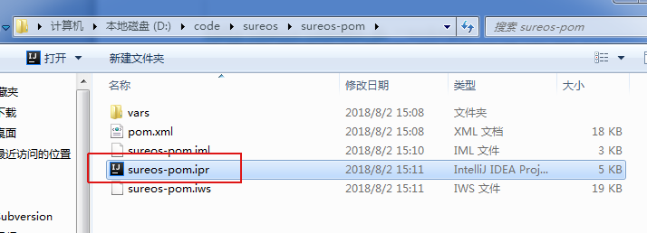

修改jdk

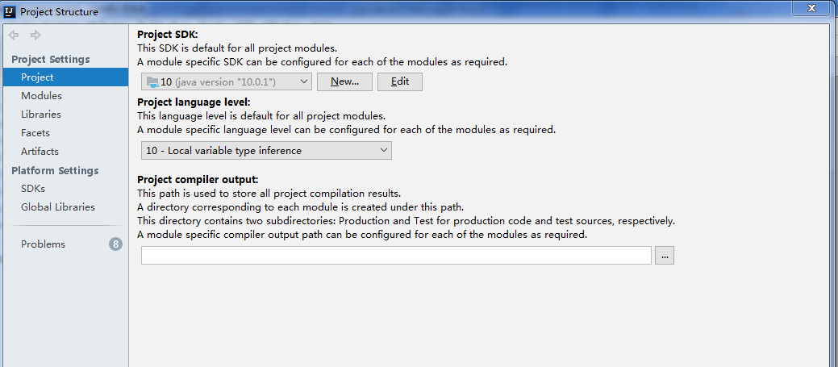

编译项目

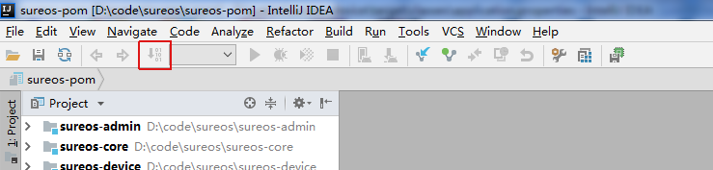

打开project structure modules

将文件下resource修改成指定的文件夹格式

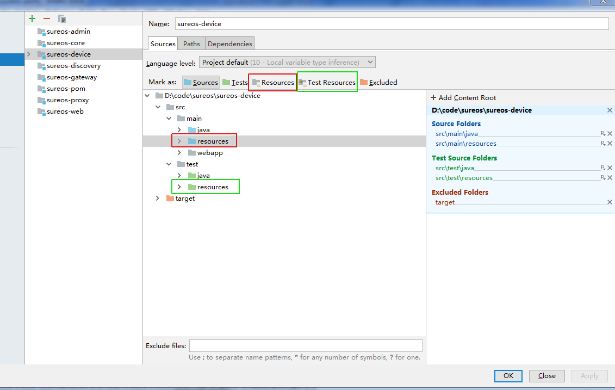

在需要运行的项目中添加web

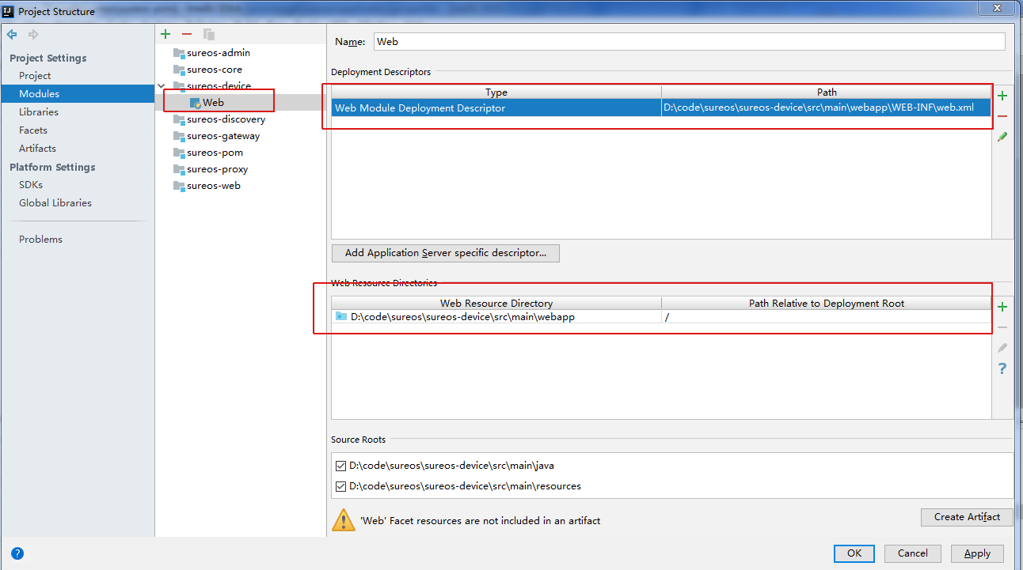

Deployment Descriptors 选中至目录下\src\main\webapp\WEB-INF\web.xml

Web Resource Directories 选中至目录\src\main\webapp

新建artifacts

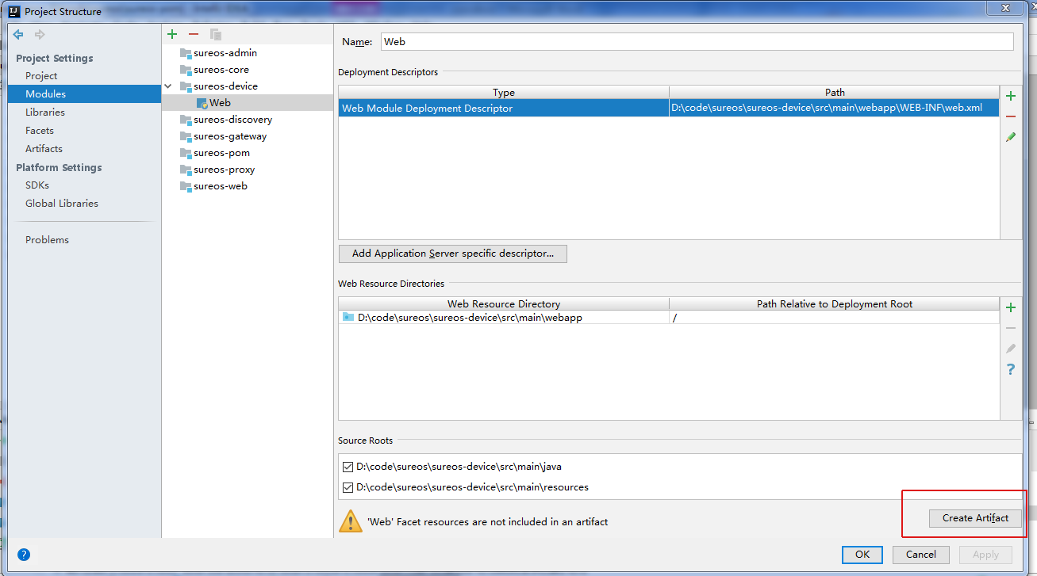

Fix选中第二项 add all missing dependencies。。。。。

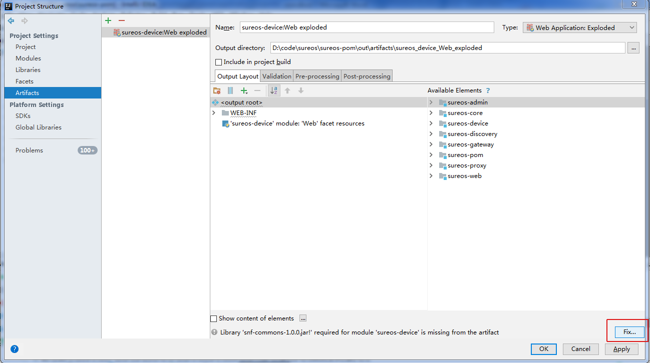

将项目rebuild生成out文件夹

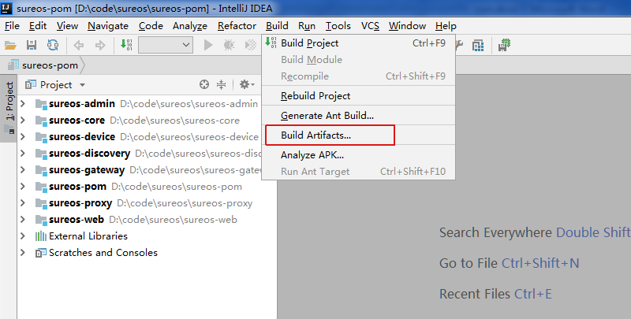

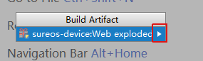

点击rebuild，rebuild成功后看sureos-pom文件夹中是否生成out文件夹

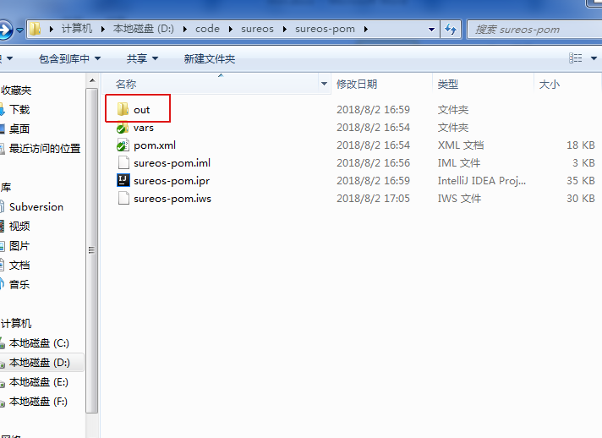

D:\code\sureos\sureos-pom\out\artifacts\sureos_device_Web_exploded在该文件夹中若没有生成META-INF可以直接复制过来

复制路径

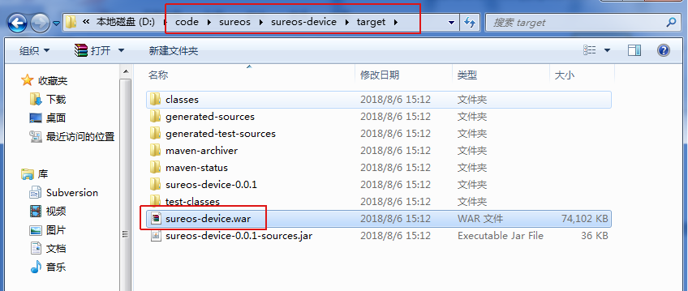

将war包中的META-INF直接提取到out文件夹中

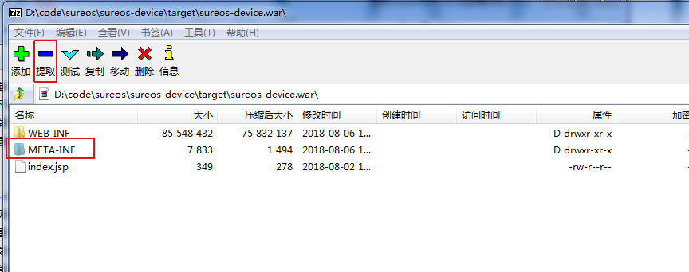

Out目录如下所示

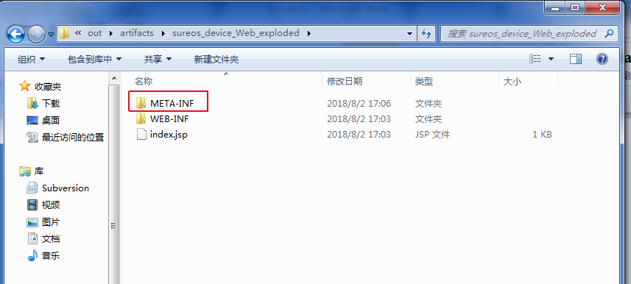

若D:\code\sureos\sureos-pom\out\artifacts\sureos_device_Web_exploded\WEB-INF\classes中的applications.properties和scm.properties中的信息未成功注册则需要重新使用maven命令行打包

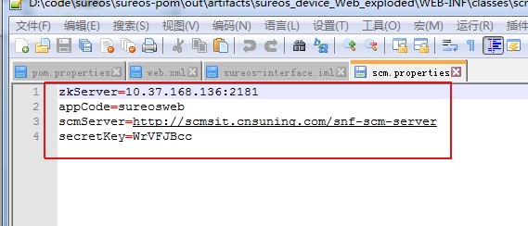

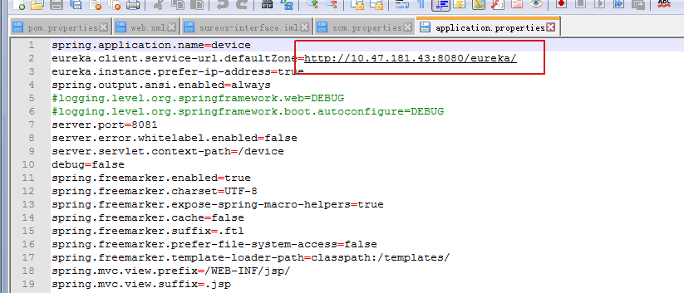

以上操作完成后直接部署项目到wildfly中运行

-Xms64m -Xmx512m -XX:MaxPermSize=256m -Djboss.bind.address=10.49.130.112 -Dldc=NJXZ -Djava.security.auth.login.config=